DOCUMENTS CHAPITRE 3

Document 1

Un marché en provence
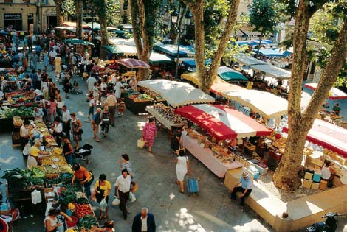

Une vente sur ebay


La bourse de New-York
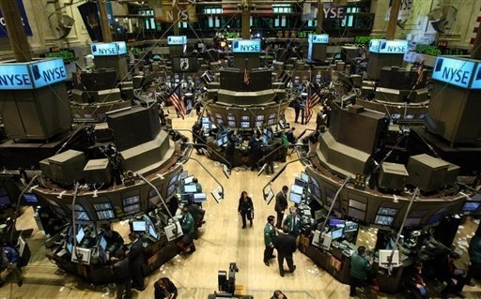

- Présentez chaque marché, en déterminant ce qui s’y vend, et qui y intervient
- Pourquoi le « mercato » du football peut-il être assimilé à un marché ?
- Pourquoi peut-on acheter des joueurs aussi cher ?
- Qu’est-ce qui a priori détermine le prix de vente d’un bien sur un marché?
- Présentez les points communs à chaque marché, puis leurs difféernces

Le mercato du foot
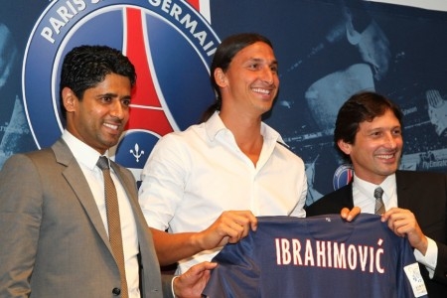

Document 2 : Le marché, une situation d’échanges
« Dans les sociétés modernes, des millions d’échanges ont lieu. Très peu de personnes produisent elles- mêmes tous les biens et services qu’elles souhaitent consommer. Au lieu de cela, les enseignants, les policiers, les avocats, les travailleurs du bâtiment vendent les services de leur travail à un établissement scolaire, à l’État, à un client ou à un entrepreneur du bâtiment, puis échangent le revenu gagné contre les différents biens et services qu’ils désirent consommer biens et services produits auparavant par d’autres.
La plupart des économistes considèrent qu’il y a marché chaque fois qu’il y a échange. Pendant des milliers d’années, les sociétés ont affecté un lieu précis à la réalisation des échanges, en créant notamment des « places de marché » dans les villes et les villages. Lors des foires périodiques, les vendeurs apportaient leurs produits, marchandaient les prix avec les acheteurs et empochaient les bénéfices de leur commerce. En économie, le concept de marché décrit toute situation où se produisent des échanges, même si ces « marchés» ne ressemblent pas tous au marché de village traditionnel ou aux marchés financiers modernes. Dans les centres commerciaux actuels, les consommateurs marchandent rarement les prix. Quand les entreprises achètent des matières premières pour les besoins de leur production, elles fournissent de la monnaie et non d’autres biens. La plupart des biens, de l’appareil photographique aux vêtements, ne sont pas vendus directement par le producteur au consommateur. Ils sont d’abord vendus à un distributeur qui les vend à son tour à un détaillant qui les revend finalement au consommateur »
Joseph Stiglitz, Principes d’économie moderne, éditions De Boeck, 2009, p 11
- Qu’est-ce qu’un marché ?
- Qui se rencontrent sur un marché ?

Document 3 : Le marché, une réalité multiple
« Sous le marché se cachent une multitude de marchés différents. Chacun d’entre eux justifie une étude séparée qui requiert une expertise spécifique. Les marchés agricoles, les marchés financiers, le marché du travail celui de l’assurance font l’objet d’enseignements distincts. Une économie de marché est d’abord une économie de marchés. Enlever le s, c’est explicitement privilégier les ressemblances en mettant au second plan les différences c’est aussi, implicitement, reconnaître les liens entre ces marchés.
Qu’y a-t-il de commun entre tous les marchés ? Tout d’abord, chacun des marchés pris en exemple met en relation des agents économiques qui poursuivent des objectifs intéressées et procèdent pour les atteindre à ce que l’on peut appeler un « calcul économique ». Le « trader» de la place de marché à la bourse est à la chasse d’un profit. Le consommateur candidat à l’acquisition d’une automobile recherche ce que l’on appelle dans le langage courant « le meilleur rapport qualité-prix ». Ensuite, les intérêts sont divergents de chaque côté du marché, comme on dit. L’offreur, le vendeur de volailles ou d’automobiles, le salarié souhaitent que la transaction s’effectue à un prix élevé; le demandeur, l’acheteur, lui, souhaite le contraire.
Enfin, la transaction résout le conflit en faisant apparaître un prix »
Roger Guesnerie, L’économie de marché, éditions Le Pommier, p 19

Document 4 : Au cœur du marché, l’existence de droits de propriété
« Pour qu’un marché existe, il faut que la propriété soit privée, avec tous les droits de propriété afférents. Dans un système de propriété privée, les entreprises et les individus peuvent détenir et utiliser (ou vendre s’ils le souhaitent) des usines, de la terre ou des immeubles. Sans propriété privée, les entreprises n’auraient aucune incitation ni à investir (en matière de recherche-développement ou pour créer de nouvelles usines), ni à embaucher de nouveaux salariés, ni à produire des biens conformes aux souhaits des consommateurs, ni à réaliser des profits. Même si les profits que rapporte une nouvelle usine sont considérables, aucune entreprise ne voudra en construire une si elle n’a pas la certitude qu’aucune autre entreprise ne pourra la lui prendre. De même, les individus doivent être en mesure de conserver au moins une partie de ce qu’ils gagnent ou de ce que leur rapportent leurs investissements. Les droits de propriété comprennent à la fois le droit pour le propriétaire d’utiliser son bien à sa guise et celui de le vendre. Grâce à l’existence de ces droits, le propriétaire prendra soin de sa propriété, car il pourra en obtenir un meilleur prix le jour où il décidera de vendre. »
D’après J. Stiglitz, Principes d’économie moderne, De Boeck Université (Bruxelles), 3 éd., 2007.
- Pourquoi la propriété privée est-elle un élément indispensable pour qu’un marché existe?
- Quelles conséquences l’existence de droits de propriété a-t-elle sur la manière dont les individus utilisent et gèrent ce qu’ils possèdent?

Document 5 : Brevets et reconnaissance de la propriété intellectuelle
« Au tournant des XVIIIe et xixe siècles, l’Europe a connu ce qu’il est convenu d’appeler la «révolution industrielle» : apparition de nouvelles technologies de production, mécanisation, moindre importance de l’agriculture... Mais pourquoi le berceau de cette révolution a-t-il été l’Angleterre, et pas l’Allemagne ou l’Italie par exemple ? Est-ce parce que les Anglais étaient plus inventifs, plus rationnels, voire meilleurs entrepreneurs ?
Pour l’historien de l’économie, D. North, rien de tout cela. La vraie raison, c’est que l’Angleterre a été le premier pays à reconnaître et à garantir aux innovateurs, dès 1624, un « brevet industriel », autrement dit un droit de propriété sur leur innovation. L’absence de cette forme de propriété intellectuelle désincitait les entrepreneurs, qui risquaient à tout moment de se voir confisquer le fruit de leurs efforts. Pour D. North, les échanges économiques ne peuvent se résumer à une coordination spontanée d’individus via les mécanismes du marché.
Il faut aussi des institutions, dont les droits de propriété sont un exemple, c’est-à-dire des « contraintes créées par l’homme et qui structurent les interactions politiques, économiques et sociales ». Ces contraintes peuvent être formelles (États, lois, droits) ou informelles (traditions, interdits, valeurs...). « Des droits de propriété bien spécifiés, qui récompensent l’activité créatrice et productive », un système légal qui leur donne vigueur à moindre coût, et des codes de conduite internes complétant de telles règles formelles sont les supports essentiels des économies productives. »
Les Grands Dossiers de Sciences humaines, n° 16, sept-nov. 2009.
- Quelle est l’utilité d’un brevet pour son dépositaire ?
- Pouvez-vous donner des exemples d’institutions qui encadrent les relations marchandes ?

Document 6 : L’ARJEL
« L’ARJEL est une autorité administrative indépendante (AAI) créée par la loi relative à l’ouverture à la concurrence et à la régulation du secteur des jeux d’argent et de hasard en ligne n° 2010-476 du 12 mai 2010.
Dans un contexte politique et juridique européen en pleine réflexion sur les politiques des jeux et paris en ligne, avec une forte hétérogénéité des législations nationales, la France a fait le choix d’une politique de jeux inédite en Europe avec la mise en place d’un dispositif législatif qui tend à assurer :
- la protection des consommateurs et populations vulnérables
- la sécurité et la sincérité des opérations de jeux grâce à l’encadrement des paris et par la reconnaissance d’un droit d’exploitation profitant aux organisateurs d’événements sportifs
- les équilibres économiques en luttant contre la fraude (les sites illégaux notamment) et le blanchiment d’argent
- la fiscalité : prélèvement sur les mises redistribué, en partie, aux filières hippiques et sportives
Le marché des jeux en ligne ouvert à la concurrence concerne trois secteurs distincts :
- les paris hippiques ;
- les paris sportifs ;
- les jeux de cercle (poker).
L’ARJEL est le pilier d’une régulation qualitative qui vise à servir les objectifs de l’Etat en matière de politique des jeux.
LES MISSIONS DE L’ARJEL
L’ARJEL a pour missions de :
- délivrer des agréments et s’assurer du respect des obligations par les opérateurs
- protéger les populations vulnérables, lutter contre l’addiction
- s’assurer de la sécurité et de la sincérité des opérations de jeux
- lutter contre les sites illégaux
- lutter contre la fraude et le blanchiment d’argent »
http://www.arjel.fr/-Role-et-missions-.html
- Quand l’ARJEL a-t-elle récemment fait parler d’elle ?
- Quelles mesures concrètes l’ARJEL peut-elle mettre en place pour remplir ses missions ?

Document 7 : Coter un être humain en bourse ?



Présentation de l’éditeur
Et si nous avions tous un prix ? Et si nous étions tous cotés en Bourse ?
Et si nous devenions tous des « Sociétés-Personnes » faisant appel aux marchés pour financer nos désirs, nos ambitions, nos « projets d'existence ».
Et si nos vies étaient en permanence scrutées, analysées, valorisées par des experts ?
Et si chacun d'entre nous pouvait être acheté, vendu, liquidé ou fusionné, exactement comme le sont les entreprises ?
Les actifs corporels décrit une nouvelle ère dans l'histoire de l'humanité : son héros, Alexandre Guyot, est le premier être humain à s'introduire en Bourse. A la griserie initiale de cette expérience hors-normes se substituera progressivement un jeu insolite et pervers, fondée sur la transparence absolue et la rentabilité à tout prix. Un jeu qui s'imposera à lui - jusqu'à l'aliénation.

- Actuellement, que peut-on coter en bourse ?
- Imaginons que vous puissiez vous coter en bourse. Cela signifie que vous pourriez vendre des « actions » de votre vie, la valeur des actions dépendant de la valeur de votre vie : plus vous gagnez d’argent par votre travail et plus vos « actions » prendront de la valeur… qu’est-ce qui pourrait motiver alors quelqu’un à acheter vos actions ?
- Les actionnaires deviennent propriétaires de l’entreprise qu’ils achètent ; ils peuvent donc la diriger. Accepteriez-vous de perdre votre liberté en échange de l’argent que vous rapporterait la vente de « vos » actions ?

Document 8 : La marchandisation des activités
« Chercher une « nounou » pour faire garder ses enfants pendant que l’on part au travail, quoi de plus « naturel » aujourd’hui pour nombre de parents… et pourtant, durant des siècles, lorsque les femmes n’avaient pas d’activité professionnelle en dehors du foyer familial, l’idée de payer quelqu’un pour faire garder ses enfants aurait paru vraiment farfelue… et pourtant aujourd’hui il existe un « marché » de la garde d’enfants, où se rencontrent les « nounous » qui offre leur travail et les parents qui demandent le travail correspondant. De même, chercher l’âme sœur peut aussi aujourd’hui se faire en passant par un « marché » de la rencontre, tel que Meetic, où chacun définit son profil et celui de la personne recherchée afin que « l’offre » corresponde le mieux à la « demande »… Ainsi, certaines activités qui relevaient jusqu’alors de la sphère privé sont maintenant au moins en partie devenues marchandes. C’est pour cela que certains parlent de « marchandisation » de la société, au sens où les marchés se développeraient et où la logique marchande serait présente dans un nombre toujours plus grand d’activités. Pour autant, tout n’est pas marchand, et la loi par exemple interdit certaines pratiques marchandes. Ainsi, le sang ne peut être vendu ; il peut être donné, mais il n’existe pas un « marché du sang » sur lequel se retrouveraient les offreurs et les demandeurs de sang ». De même, il existe de nombreux débats autour de la « brevetabilité » du vivant. Ainsi, la découverte du génome humain est à terme porteur d’espoir pour la découverte de nouveaux médicaments qui exploiteraient la spécificité de certaines séquences d’ADN. La question s’est donc posée de savoir si l’on pouvait « breveter » ces séquences, et ainsi « marchandiser » ce qui est au cœur de l’existence humaine… et la réponse en l’occurrence a été négative.
Nathan 2011
- Qu’entend-on par « marchandisation du monde » ?
- Pourquoi toutes les activités ne sont-elles pas marchandes ?

Document 9 : Vers un marché des mères porteuses ?
« La cour d'appel de Paris a confirmé, jeudi 18 mars, la reconnaissance de la filiation d'enfants nés d'une mère porteuse avec leurs parents français, mais a refusé d'inscrire leurs actes de naissance à l'état civil français. Ce dernier acte d'une procédure judiciaire, déjà longue, confirme que les magistrats français refusent d'introduire eux-mêmes l'avancée qui ne serait possible que par une modification de la législation.
"Je pense que ce qu'a fait aujourd'hui le juge, c'est de renvoyer le législateur à sa responsabilité", a déclaré à la presse Me Nathalie Boudjerada, avocate de Sylvie et Dominique Mennesson, parents de jumelles nées en 2000 aux Etats-Unis et conçues à partir du sperme de M. Mennesson et de l'ovule d'une femme rencontrée par l'intermédiaire d'une agence. La "gestation pour autrui" moyennant paiement est légale aux Etats-Unis mais pas en France, où un débat est en cours sur cette pratique consistant à faire porter par une autre femme un embryon conçu in vitro.
D’après une dépêche de l’AFP, « Mères porteuses : décision en demi-teinte de la cour d'appel de Paris », Le Monde, 07/05/2010
- Qu’est-ce qu’une « mère porteuse » ?
- Pourquoi une femme accepte-t-elle de porter l’enfant d’un autre couple qu’elle ne pourra ensuite élever elle-même ?
- En cas de légalisation de cette pratique, expliquer en quoi on pourrait alors voir apparaître un nouveau marché des « mères porteuses »

Document 10 : Vers un marché des organes ?

« Grâce aux progrès de la médecine, un nombre croissant de patients est éligible à la transplantation d’un rein. Malheureusement, l’offre d’organes ne suit pas. Aux États-Unis, alors que 13 700 transplantations de rein ont été pratiquées en 2005, 65 000 personnes attendaient toujours leur tour au début de l’année 2006. On estime à 3 500 le nombre de patients américains qui meurent chaque année faute d’avoir reçu un rein à temps.
Certains économistes se sont penchés sur problème. Pour Gary Becker, il n’est pas de déséquilibre entre une offre et une demande qui ne puisse être résorbé pour peu que l’on y mette le prix. Il propose donc de payer les donneurs d’organes. Pour peu que la rémunération compense adéquatement les risques et les coûts (les revenus perdus pendant la convalescence), elle suffira toujours à convaincre un nombre suffisant de donneurs.
On ne s’étonnera cependant pas que cette proposition puisse susciter un rejet virulent. Perçue comme profondément immorale, l’idée de négocier le corps humain comme une marchandise fait l’objet d’une véritable répugnance. Dans la grande majorité des pays, les transplantations ne sont de fait autorisées que si elles reposent sur le don.
Le cas des organes rappelle ainsi que les marchés sont bornés par des limites morales. De nombreuses transactions sont interdites parce qu’elles sont considérées comme répugnantes, que l’on songe au travail des enfants, à la consommation de certaines viandes (le chien ou le cheval) ou à la prostitution. Les limites morales du marché ne sont cependant pas immuables.

Xavier de La Vega, « À quand un marché d'organes ? », Sciences humaines, janvier 2009, n°200
- Pourquoi, selon G. Becker, le nombre de reins disponibles pour une transplantation est-il actuellement trop faible ?
- Que pourrait-on faire pour résoudre ce problème selon lui ?
- En vous référant au chapitre 1 du cours, quelle critique peut-on apporter à cette approche ?
- Pour quelles raisons la plupart des pays refusent-ils d’autoriser une transmission payante d’organes entre deux individus ?

Document 11
« L’homme a presque continuellement besoin du secours de ses semblables, et c’est en vain qu’il l’attendrait de leur seule bienveillance. Il sera bien plus sûr de réussir, s’il s’adresse à leur intérêt personnel et s’il leur persuade que leur propre avantage leur commande de faire ce qu’il souhaite d’eux. C’est ce que fait celui qui propose à un autre un marché quelconque : le sens de sa proposition est ceci : Donnez-moi ce dont j’ai besoin, et vous aurez de moi ce dont vous avez besoin vous-mêmes ; et la plus grande partie de ces bons offices qui nous sont nécessaires s’obtiennent de cette façon. Ce n’est pas de la bienveillance du boucher, du marchand de bière et du boulanger, que nous attendons notre dîner, mais bien du soin qu’ils apportent à leurs intérêts. Nous ne nous adressons pas à leur humanité, mais à leur égoïsme »
Adam Smith, Recherche sur la nature et les causes de la Richesse des Nations
Par leurs échanges, les agents économiques cherchent à obtenir le niveau de satisfaction maximal en fonction de leurs ressources. Or, selon eux, chacun, en n’agissant que pour son propre intérêt, œuvre sans le savoir, et peut-être même sans le vouloir, au plus grand bonheur du plus grand nombre. Prenons l’exemple d’un boucher. Son objectif est de réaliser le maximum de profits. Pour ce faire, il a intérêt à vendre aux consommateurs la viande de meilleure qualité au meilleur prix. En répondant à leurs besoins, il s’assure une clientèle, et donc des ventes génératrices de profits. Le boucher, en ne pensant qu’à son intérêt personnel, met en oeuvre un comportement qui répond au mieux à l’intérêt des clients. La recherche de l’intérêt personnel est donc compatible avec l’intérêt collectif.
Smith décrit dans son ouvrage le fameux concept de « la main invisible », qui correspond à un mécanisme de régulation automatique de l’économie. Sur des marchés libres, les agents économiques sont comme mus par une « main invisible » qui, telle la providence, fait en sorte que chacun soit à une place et ait un comportement qui correspond à ce qui est le plus efficace pour la collectivité. Ainsi, l’économie de marché est le système d’organisation des activités économiques le plus efficace qui soit, car les prix, résultant du jeu de l’offre et de la demande, sont des signaux pertinents indiquant aux agents économiques vers quel type d’activité ils doivent se diriger. Ainsi, si le prix d’un bien diminue, c’est que la demande adressée à ce bien baisse, et donc que ce bien ne répond plus à des besoins solvables insatisfaits. Un agent économique désirant faire des profits à donc intérêt à se désengager de cette activité, pour se diriger vers une autre activité qui réponde mieux aux besoins de la population, c’est-à-dire vers un bien dont le prix augmente… car la demande augmente. Chacun, en ne pensent qu’à son intérêt égoïste, agit donc bien en fonction du bien-être général. Les prix sont donc des vecteurs d’information permettant une allocation optimale des ressources. Ils véhiculent à eux seuls toute l’information nécessaire aux prises de décisions individuelles de l’ensemble des agents économiques. Smith admet cependant que dans certains cas (infrastructures utiles mais non rentables par exemple), l’Etat doit intervenir car le marché est inefficace. Il n’a donc pas une conception ultralibérale du système économique.
Renaud Chartoire et Sophie Loiseau, « Economie », éditions Nathan, 2010

Document 12 : Evolution du cours du blé (mai 2003 à mai 2013, en dollars par tonne)
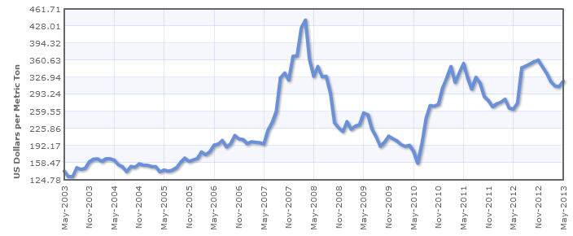
Source: Indexmundi, d'après Banque mondiale

Document 13 : Blé, maïs…, pourquoi les prix flambent
« Rien ne va plus sur le marché des matières premières agricoles. Selon l'indice FAO, les prix alimentaires internationaux ont augmenté de 6 % en juillet, notamment en raison de la hausse brutale des cours des céréales (+ 20 % environ en un mois pour le blé et le maïs) poussés par la sécheresse qui a frappé les Etats-Unis cet été et, dans une moindre mesure, l'Ukraine et la Russie. La volatilité des cours est une caractéristique classique de ces marchés. Pour deux raisons. Tout d'abord, le volume de l'offre est peu prévisible : les aléas climatiques peuvent fortement affecter les récoltes et inciter les pays producteurs à restreindre leurs exportations avec des conséquences potentiellement dramatiques. (...) La seconde raison de ces difficultés réside dans la faible élasticité de la demande au prix : ce n'est pas parce que les cours sont élevés que les individus peuvent réduire significativement leur alimentation, du moins ceux - très nombreux - qui ont déjà du mal à manger à leur faim en temps normal. (...)
Or, tout laisse penser que cette tendance à la hausse va durer, car elle est soutenue par des facteurs structurels. A commencer par le nombre de bouches à nourrir. La population mondiale comptait quelque 5 milliards d'individus en 1990, contre 7 aujourd'hui. (...). Le défi est d'autant plus redoutable que, dans les pays émergents, les modes d'alimentation convergent progressivement vers ceux des Occidentaux, c'est-à-dire vers une alimentation plus riche et plus carnée. Or, la nourriture des animaux d'élevage mobilise de grandes superficies cultivées en céréales (...).
A ces difficultés s'ajoutent des choix politiques calamiteux. Comme le fait d'avoir soutenu le développement des agro-carburants dans la période de surplus et de prix bas des années 1990-2005, où l'agriculture cherchait de nouveaux débouchés. En effet, toute terre consacrée à la production d'agro-carburants (huile de colza pour le gazole, éthanol de maïs…) est soustraite à des productions à usage alimentaire. »
« Blé, maïs…, pourquoi les prix flambent », Thierry Pech, Alternatives Economiques n° 316 - septembre 2012

Document 15 : Production céréalière, utilisation et stocks
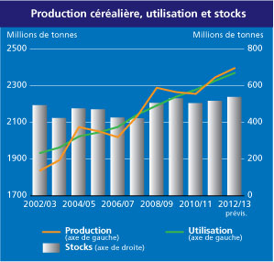
Bulletin de la FAO sur l'offre et la demande de céréales, 5 juillet 2012

Document 15 : « Après les subprimes, on spécule sur la nourriture »
Comment peut-on spéculer sur les céréales ou le maïs ?
Il existe ce qu’on appelle des « marchés à terme » : ce ne sont pas des marchés agricoles, sur lesquels on s’échange des marchandises ; ce sont des marchés financiers qui existent en parallèle, sur lesquels on s’échange des papiers.
Ces marchés à terme existent depuis le XIXe siècle. C’était au départ une sorte d’assurance pour les agriculteurs. Cela leur permettait de vendre leur production à un prix fixé préalablement à la récolte. En cas de chute des cours au moment de la moisson, ils étaient protégés. En cas de flambée, les investisseurs enregistraient un profit.
(…) Des agriculteurs, des coopératives, des négociants utilisaient ces marchés à terme. Les prix étaient fixés en fonction des « fondamentaux de marché », c’est-à-dire des anticipations de l’offre et de la demande physiques.
Et puis, peu à peu, de plus en plus de spéculateurs purs se sont mis à investir sur ces marchés : des intervenants qui, à aucun moment, ne vendent ni n’achètent de produits agricoles, qui ne vendent que des produits dérivés pour faire de la spéculation financière.
Pourquoi les spéculateurs se sont-ils subitement intéressés aux céréales ou au maïs ?
Parce que les prix ont été dérégulés à ce moment-là en Europe et aux Etats-Unis ! Quand les prix étaient stabilisés un peu partout, il y avait beaucoup moins d’intérêt à spéculer. A partir du moment où les prix varient fortement, les paris peuvent devenir plus importants. Par ailleurs, comme les marchés de l’immobilier [dans les années 90] et de l’Internet [au début des années 2000] se sont cassé la figure, les spéculateurs se sont reportés vers les marchés à terme agricoles, considérés comme plus sûrs. Après les subprimes, on spécule sur la nourriture.
A tel point que des bulles se sont formées, et ont éclaté. C’est ce qui s’est passé en 2008 […].

Rue 89, 01/09/2012, Crise des céréales : entretien avec Aurélie Trouvé d’Attac France

1. Vous êtes Ministre de l’agriculture. Suite à des reportages TV dénonçant l’augmentation du prix du blé depuis les années 2000, le 1er Ministre vous demande de rédiger une note de synthèse qui en présente les causes :
- individuellement, recensez ces causes dans un tableau en deux colonnes (offre et demande)
- par groupes de 3, rédigez la note en 2 paragraphes, en distinguant les facteurs relatifs à l'offre de ceux relatifs à la demande, et en utilisant des exemples, des mécanismes et des concepts économiques précis.

Document 16
Un économiste étudie un marché. Après une étude de marché, il est en mesure de déterminer quelle serait la demande, et l’offre, en fonction des prix. Il place les données dans le tableau suivant :
Prix (en euros) | Demande (en millions de produits) | Choc de demande positif (question 5) | Choc de demande négatif (question 9) | Offre (en millions de produits) | Choc d’offre positif (question 7) | Choc d’offre négatif (question 9)
1 | 100 |  |  | 00
2 | 90 |  |  | 10
3 | 80 |  |  | 20
4 | 70 |  |  | 30
5 | 60 |  |  | 40
6 | 50 |  |  | 50
7 | 40 |  |  | 60
8 | 30 |  |  | 70
9 | 20 |  |  | 80
10 | 10 |  |  | 90
  - Sur un graphique, représentez les courbes d’offre et de demande. En abscisse, 1 cm représentera 10 millions de produits, et en ordonnée 1 cm représentera 1 euro.
  - Comment expliquer que pour un prix de vente de 1 euro, l’offre soit nulle ?
  - Calculez l’élasticité-prix de la demande lorsque le prix passe de 1 à 2 euros
  - Quelles sont les caractéristiques du point d’équilibre ?
  - A présent, on imagine que sur ce marché, on assiste à un choc de demande positif –par exemple, un effet de mode amène de nouveaux consommateurs sur ce marché. En conséquence, pour chaque prix, la demande est 10% plus élevée. Tracez la nouvelle courbe de demande.
  - Quel impact ce choc de demande positif a-t-il sur l’équilibre du marché ?
  - Imaginons à présent qu’il y ait un choc d’offre positif –par exemple, la Chine s’ouvre au commerce international, et des produits chinois arrivent en France. En conséquence, pour chaque prix, l’offre est 10% plus élevée. Tracez la nouvelle courbe de demande.
  - Quel impact ce choc d’offre positif a-t-il sur l’équilibre du marché ?
  - Mêmes questions pour des chocs d’offre et de demande négatifs, qui à chaque fois entraînent une diminution de 10% de l’offre ou de la demande.
Document 17
Retrouvons le marché du document 16, avant que les chocs d’offre et de demande n’aient eu lieu. Sur ce marché, on imagine que l’Etat fixe un prix minimum d’échange (c’est-à-dire qu’il est interdit par la loi d’échanger à un prix inférieur à ce minimum) de 8 euros. On parle alors de prix-plancher.
- Connaissez-vous un marché en France où il existe ce type de prix minimum ?
- Quel peut-être l’intérêt pour l’Etat de fixer un prix minimum ?
- A ce prix de 8 euros, déterminez l’offre, et la demande. Que va-t-il alors se passer sur ce marché ?
- Imaginons à présent l’inverse : l’Etat fixe un prix plafond, c’est-à-dire qu’il est interdit d’échanger à un prix supérieur. Ce prix est de 3 euros. A ce prix, déterminez l’offre, et la demande. Que va-t-il alors se passer sur ce marché ?

Document 18 : Faut-il encadrer les loyers ?

Doc 1 - Historique de l'indice de référence des loyers
(base 100 au 4etrimestre 1998)

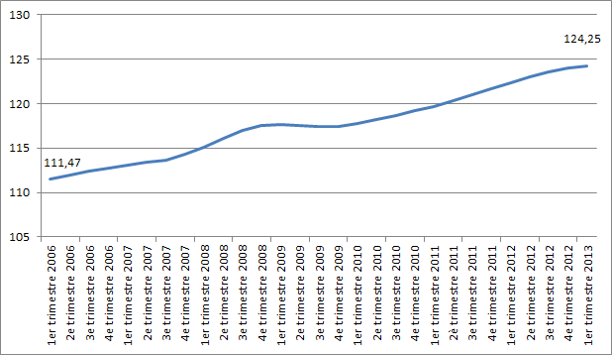
Source : INSEE, 2013

1.Lire – Faites une phrase donnant la signification de la donnée du premier trimestre 2006
2. Calculer - Un loyer était de 1000 euros au 1er trimestre 2006. S'il a suivi la hausse moyenne a combien se montera-t-il au premier trimestre 2013, soit 7 ans plus tard ?

Doc 2- La modélisation d’un prix plafond

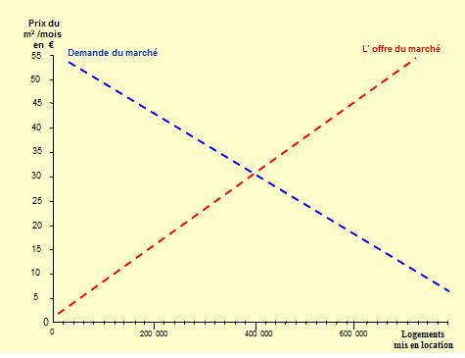
1) Constater – A l’aide du graphique ci-dessus, déterminez, en situation de concurrence, quel va être le prix du m² et le nombre de logements mis en location.
2) Analyser – Déterminez graphiquement ce qu’il adviendrait du nombre de logements mis en location si une décision des pouvoirs publics « plafonnait » le prix des loyers à 25 euros le m²
3) Expliquer – Expliquez cette nouvelle situation par les réactions des offreurs et des demandeurs lorsqu’ils sont confrontés à ce prix plafond.

Doc 4 -
Pour Jean Perrin, président de l'UNPI, Union nationale de la propriété immobilière qui revendique 250 000 adhérents, l'encadrement des loyers n'est pas une solution. "Il faut construire plus de logements moins chers et obtenir que les logements vacants puissent être loués". Jean-François Buet, président de la FNAIM (Fédération nationale de l'immobilier) estime quant à lui qu' "il y a beaucoup trop d'agglomérations concernées par le décret. Il y a forcément des villes où certains propriétaires ne vont plus vouloir louer leurs logements". Les professionnels de l'immobilier dénoncent les risques d'un encadrement des loyers : les clients achetant pour louer risquent de se détourner de l'investissement locatif faute d'y trouver une rentabilité suffisante. Ils soulignent l'importance de ne pas diaboliser les propriétaires sans qui il n'y aurait pas de biens à louer. Autrement, les propriétaires-bailleurs risqueraient de vendre au plus vite pour "déménager" leur argent vers d'autres placements comme l'assurance-vie.
L'encadrement des loyers ne fait pas l'unanimité : réactions , SeLoger.com
1. Résumer - Quelles sont les critiques formulées à l’encontre de l’encadrement des loyers par les agents immobiliser et les propriétaires ?

Document 19

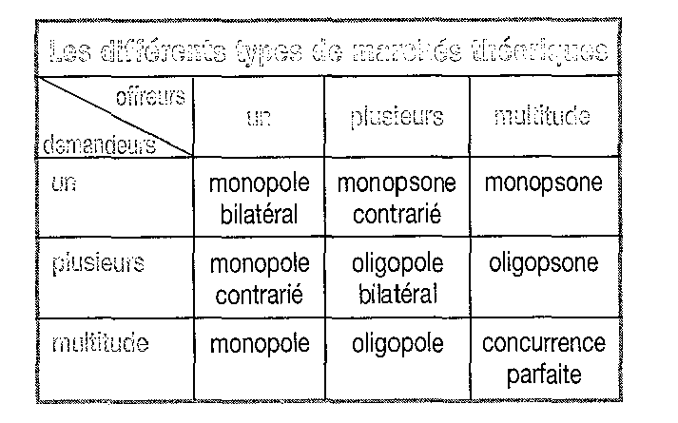

Document 22
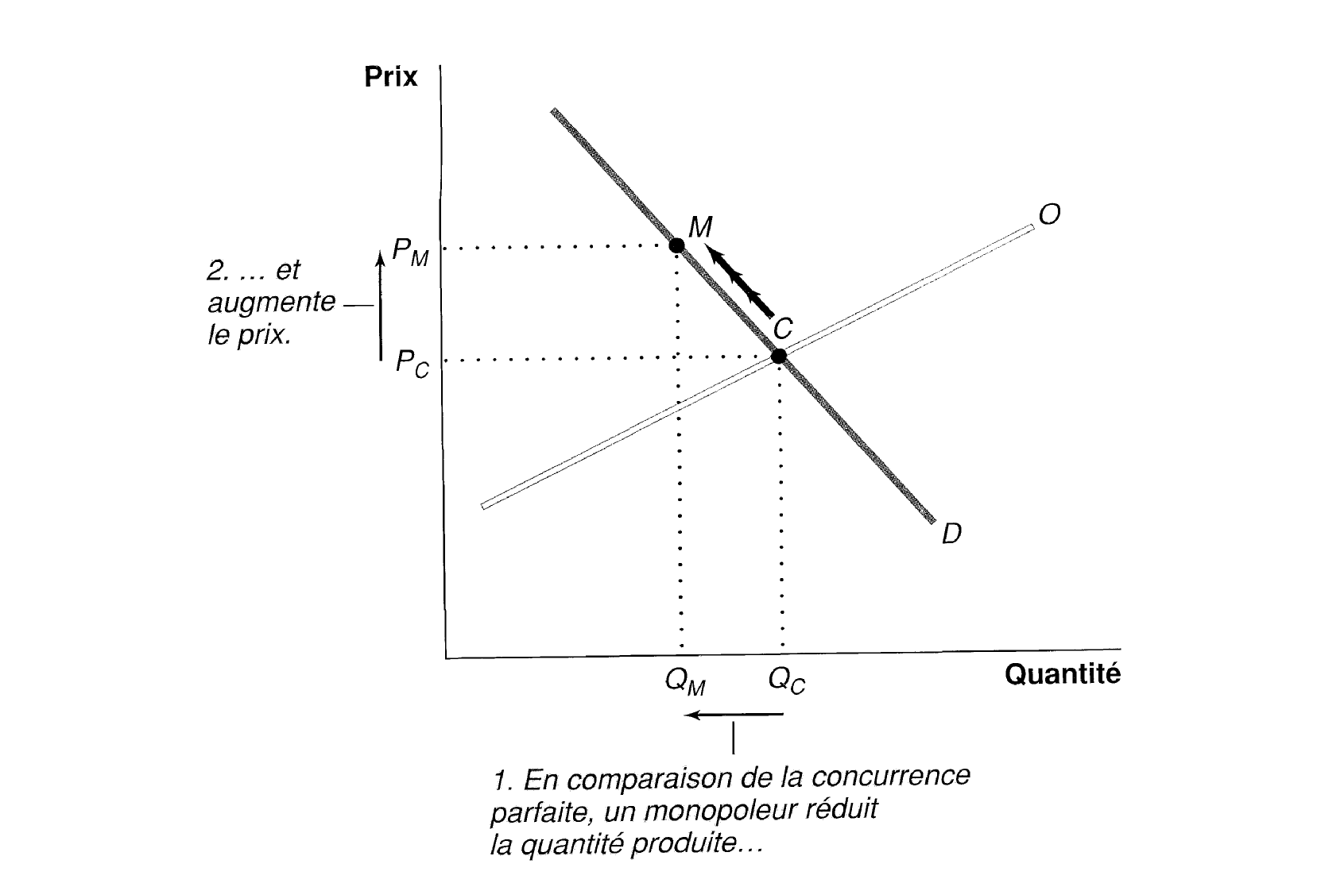

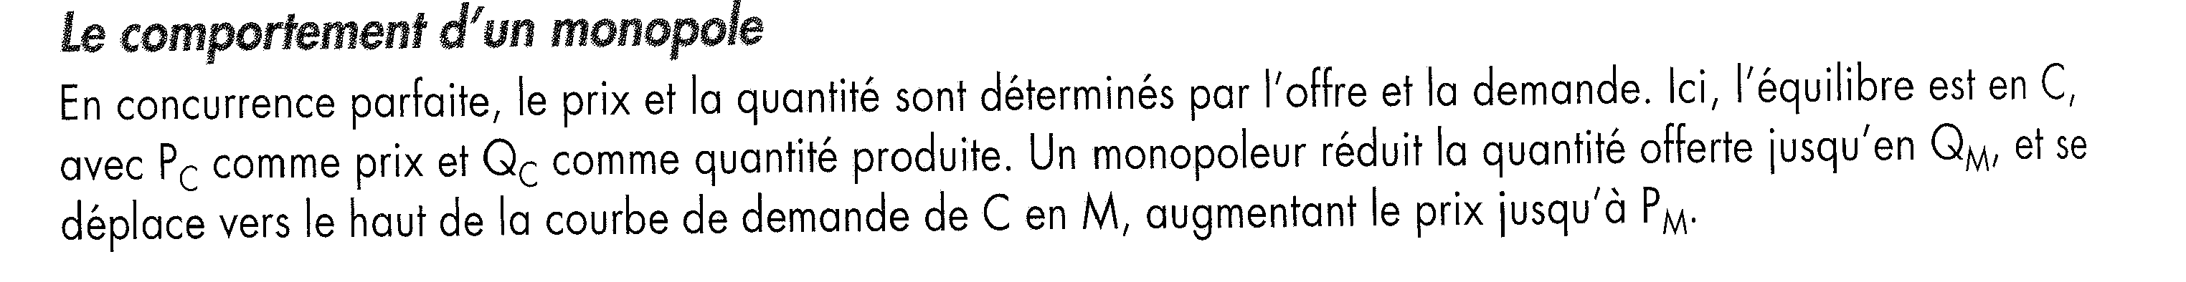

Document 20
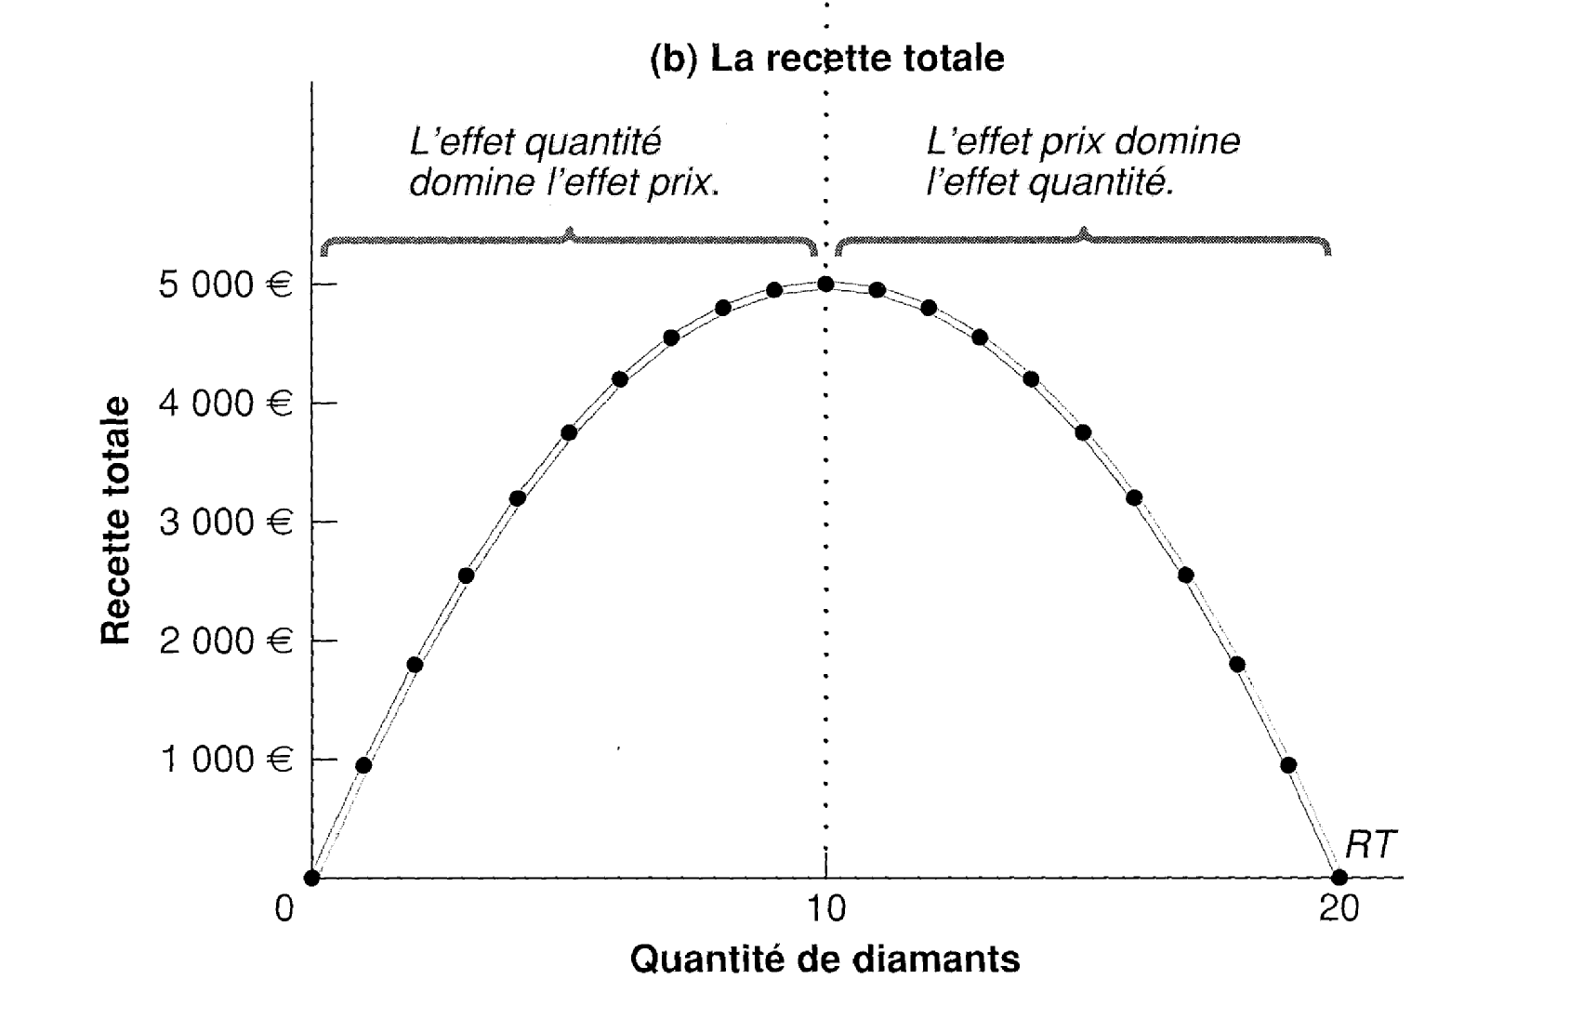

Document 21
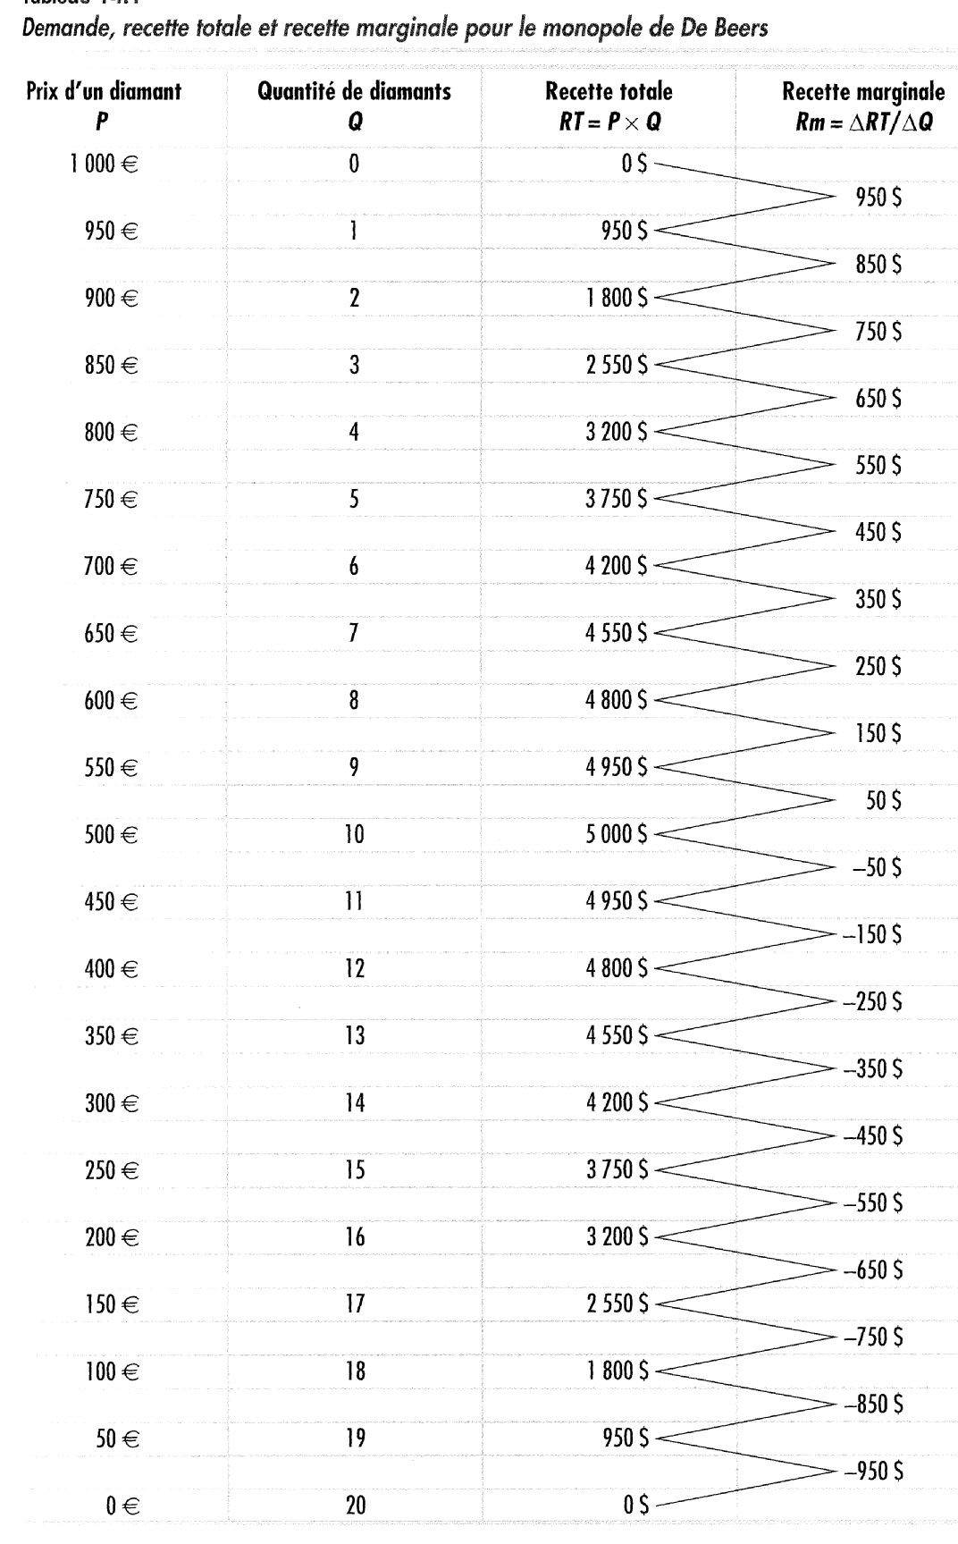

Document 23
Au moment de faire leurs choix, les individus doivent prendre en compte l’information disponible. Encore plus précisément, ils devront faire face à une information qui non seulement est imparfaite, mais qui en plus peut être inégalement distribuée entre les individus, de telle sorte que certains possèdent une information que d’autres n’ont pas. Dans ce cas, on parle alors d’asymétries informationnelles, et l’information devient ainsi une ressource pour les agents qui la possèdent et qui peuvent l’utiliser à leurs propres fins. Cette approche permet de mettre en avant les comportements stratégiques des coéchangistes ; celui qui possède l’information se demande comment l’utiliser au mieux, et celui qui ne la possède pas va tout mettre en œuvre pour la faire émerger, ou en tout cas pour faire en sorte que celui qui en est possesseur soit incité à la révéler.
Ces stratégies comportementales et leurs conséquences sur l’équilibre de marché vont être au cœur des travaux de l’économie de l’information. Elles vont reposer sur la distinction entre situation de sélection adverse et d’aléa moral.
La sélection adverse est une situation qui advient lorsque lors d’une transaction, un agent économique détient sur le bien ou service échangé une information constitutive de ce bien ou service sur laquelle il n’a pas de prise, et qui n’est pas à la connaissance du coéchangiste. C’est George Akerlof, en 1970, qui a mis en lumière cette situation à propos du marché des voitures d’occasion, « The Market for Lemons » pour reprendre le titre de son article. Il a montré que sur ces marchés, le vendeur possède une information (dite « information privée » ou « information cachée ») sur la qualité de la voiture qu’il vend et que ne possède pas l’acheteur, car, en étant le possesseur, il connaît la manière dont il l’a conduit et dont il en a suivi la maintenance. Or, au moment d’entrer sur ce marché, les acheteurs ne connaissent pas la qualité des voitures en vente. Ils prennent donc un risque à l’achat, surtout s’ils achètent les voitures vendues les plus chers. Dans un marché de concurrence pure et parfaite, les biens échangés sont homogènes et les prix véhiculent toute l’information nécessaire aux prises de décisions optimales des agents économiques. Là, il n’en est pas de même, car si les vendeurs de voiture de bonne qualité n’accepteront pas de les vendre à bas prix, il est aussi tout à fait possible qu’un vendeur, tentant de profiter de l’ignorance des acheteurs, vende à un prix élevé une voiture qu’il sait pourtant de mauvaise qualité. Ainsi, parmi les voitures vendues au prix le plus élevé, il est tout à fait possible que certaines ne valent pas ce prix. Pour limiter les risques, les acheteurs vont donc se rabattre vers les voitures moins chères, qui sont nécessairement de plus mauvaise qualité. A ce prix, les vendeurs de voitures de bonne qualité décident de ne pas les vendre ; le marché évince ainsi les « bons » produits, et le résultat des échanges est sous-optimal car une partie des échanges mutuellement avantageux (ceux entre acheteurs désireux de voitures de bonne qualité et vendeurs possédant ce type de voiture) n’a pas pu être réalisé. Contrairement à ce qu’avançait la microéconomie traditionnelle, l’équilibre de marché peut donc être sous-optimal.
L’aléa moral est une situation voisine, mais malgré tout différente. Là aussi, un agent économique possède une information que l’autre n’a pas ; mais cette fois-ci, l’information ne porte pas sur un paramètre exogène, mais sur une action que l’agent économique peut –ou non- commettre. Le marché de l’assurance est à cet égard révélateur. L’assureur va prend en charge le financement des dépenses liées à la survenue d’un risque –par exemple, un accident de voiture, ou encore un arrêt de travail. Cependant, une fois couvert, il est possible que l’assuré change de comportement et adopte une attitude plus risquée car il sait que les conséquences de ses actes seront prises en charge par l’assurance. Dès lors, l’assureur est face à une asymétrie informationnelle, et l’assuré peut profiter de son information privée sur son comportement pour faire subir des coûts additionnels à l’assureur. Une fois de plus, l’équilibre qui en résultera sera sous-optimal.
Renaud Chartoire, « Les asymétries informationnelles », Ecoflash, septembre 2013

Document 24
Il est possible de distinguer les biens (ou services, le mot « bien » étant pris ici dans un sens très général) selon deux critères. Le premier est la rivalité (ou divisibilité) des consommations : un bien est dit rival lorsque sa consommation par quelqu’un interdit sa consommation par quelqu’un d’autre (une pomme ne peut pas être mangée deux fois). Il est non – rival (ou indivisible) dans le cas inverse (écouter une émission de radio n’empêche personne d’en faire autant). Le second critère est la possibilité ou non d’interdire l’accès au bien du consommateur qui ne voudrait pas payer.
Ces deux critères combinés distinguent les biens privés et trois catégories de biens collectifs :
 | Rivalité (ou divisibilité) | Non rivalité (ou indivisibilité)
Exclusion | Biens privés | Biens de club
Non exclusion | Ressources communes (ou biens libres) | Biens (ou services) collectifs purs

